Администрация муниципального образования «Город Майкоп»  Республики Адыгея | 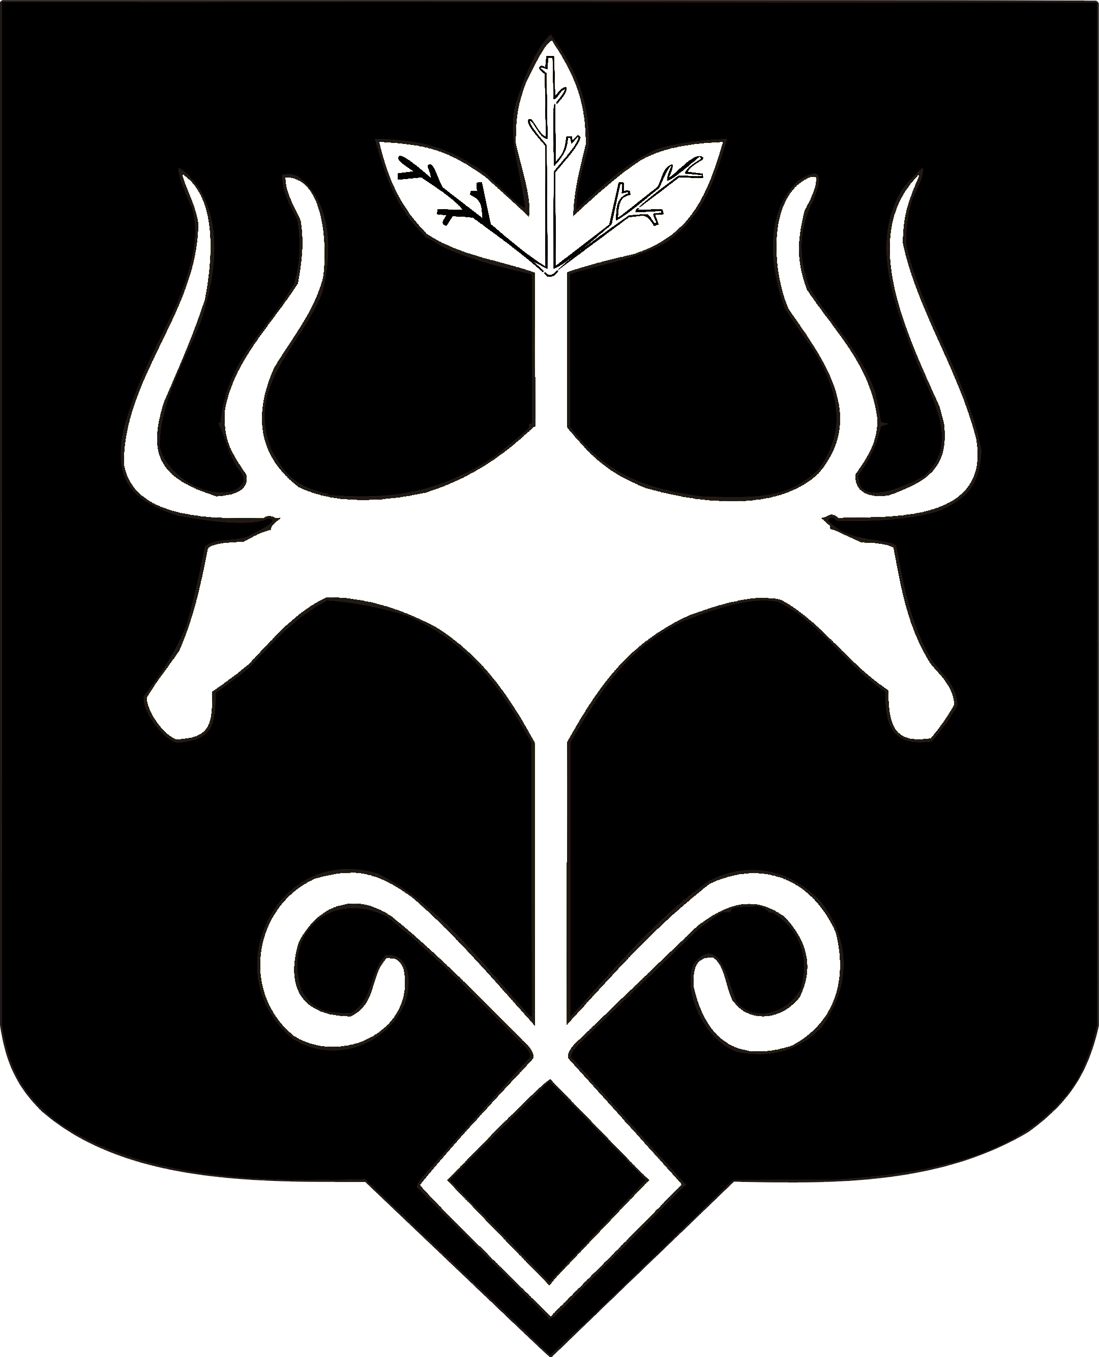 | Адыгэ Республикэм  муниципальнэ образованиеу  «Къалэу Мыекъуапэ»  и Администрацие

Р А С П О Р Я Ж Е Н И Е

от 10.09.2024 № 2295-р
г. Майкоп

Об участии в проведении I-го этапа республиканского конкурса
«Лучшая организация по охране труда»

В соответствии с приказом Министерства труда и социального развития Республики Адыгея от 18.09.2018 № 265 «О проведении республиканского конкурса «Лучшая организация по охране труда»:
1. Комитету по экономике Администрации муниципального образования «Город Майкоп» принять участие в проведении I-го этапа республиканского конкурса «Лучшая организация по охране труда» за 2024 год среди организаций, расположенных на территории муниципального образования «Город Майкоп».
2. Утвердить состав конкурсной комиссии по подведению итогов I-го этапа республиканского конкурса «Лучшая организация по охране труда» (прилагается).
3. Конкурсной комиссии до 15.02.2025 определить победителей I-го этапа республиканского конкурса «Лучшая организация по охране труда».
4. Поощрить организации, занявшие призовые места в I-ом этапе республиканского конкурса «Лучшая организация по охране труда» в соответствии с Положением о формах и порядке поощрений в муниципальном образовании «Город Майкоп», утвержденным Решением Совета народных депутатов муниципального образования «Город Майкоп» от 21.12.2017 № 287-рс.
5. Настоящее распоряжение вступает в силу со дня его подписания.

Глава муниципального образования
«Город Майкоп» Г.А. Митрофанов


